SỞ GD&ĐT BÌNH THUẬN KỲ THI CHỌN HSG LỚP 12 THPT
NĂM HỌC 2010-2011
ĐỀ CHÍNH THỨC ĐỀ THI MÔN: VẬT LÝ 12- THPT
Thời gian làm bài: 180 phút, không kể thời gian phát đề
( Đề gồm 03 trang)
Câu 1 (5 điểm):
Quả cầu 1 có khối lượng được treo vào đầu một sợi dây không dãn, khối lượng không đánh kể, có chiều dài .Kéo căng dây treo quả cầu theo phương nằm ngang rồi thả tay cho nó lao xuống. Khi xuống đến điểm thấp nhất, quả cầu 1 va chạm đàn hồi xuyên tâm với quả cầu 2, quả cầu 2 có khối lượng đặt ở mặt sàn nằm ngang. Sau va chạm, quả cầu 1 lên tới điểm cao nhất thì dây treo lệch góc so với phương thẳng đứng. Qủa cầu 2 sẽ lăn được đoạn đường có chiều dài S trên phương ngang.
Biết hệ số ma sát giữa quả cầu 2 và mặt sàn nằm ngang là 0,02 và trong sự tương tác giữa và thì lực ma sát tác dụng vào quả cầu 2 là không đáng kể so với tương tác giữa hai quả cầu. Lấy .Tính: và S.
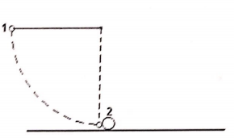
Câu 2: (5 điểm):
Cho mạch điện có sơ đồ như hình vẽ. Trong đó các điện trở: .Hiệu điện thế giữa hai đầu mạch điện là U không đổi. Khi biến trở có một giá trị nào đó thì công suất tỏa nhiệt trên điện trở là .
a) Tìm công suất tỏa nhiệt trên điện trở khi đó.
b) Tìm theo R để công suất tỏa nhiệt trên cực đại.
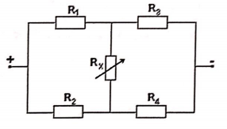
Câu 3 (5 điểm):
Một xi lanh cách nhiệt nằm ngang, thể tích (lít), được chia làm hai phần không thông với nhau bởi một pittông cách nhiệt ( như hình vẽ). Pittong có thể chuyển động không ma sát. Mỗi phần của xi lanh chứa 1 (mol) khí lý tưởng đơn nguyên tử.
Ban đầu pittong đứng yên, nhiệt độ hai phần khác nhau. Cho dòng điện chạy qua điện trở R để truyền cho khí ở bên trái nhiệt lượng Q= 90(J).
a) Nhiệt độ ở phần bên phải cũng tang, tại sao?
b) Khi đã có cân bằng, áp suất mới trong xi lanh lớn hơn áp suất ban đầu bao nhiêu?
Biết nội năng của 1 mol khí lý tưởng được xác định bằng công thức .
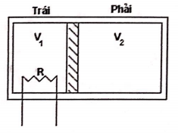
Câu 4 (5 điểm):
Một thấu kính (L) hai mặt lồi, cùng bán kính cong R= 15 cm, làm bằng thủy tinh có chiết suất n.
- Một vật phẳng , nhỏ có chiều cao AB đặt trên trục chính của thấu kính, cách thấu kính một khoảng d=30cm cho một ảnh có chiều cao A’B’.
- Một bản hai mặt song song (B) làm bằng cùng một thứ thủy tinh như thấu kính có độ dày e.
Nếu đặt bản giữa vật và thấu kính ( như hình a) thì ảnh A’B’ bị dịch chuyển dọc theo trục chính một đoạn bằng 3,75cm.
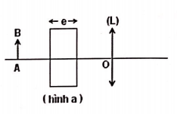
Nếu đặt bản giữa thấu kính và ảnh A’B’ ( như hình b) thì ảnh bị dịch một đoạn bằng 3cm.
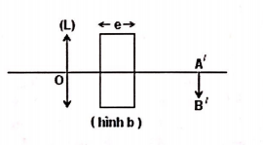
Tính:
a) Tiêu cự f của thấu kính.
b) Chiết suất n của thủy tinh.
c) Độ dày của bản.

SỞ GD&ĐT BÌNH THUẬN KỲ THI CHỌN HSG LỚP 12 THPT
NĂM HỌC 2010-1011
HƯỚNG DẪN GIẢI ĐỀ THI MÔN: VẬT LÝ 12- THPT
Câu 1:
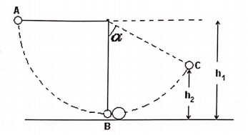
Gọi A là vị trí buông vật
B là vị trí thấp nhất ( nơi và chạm)
Chọn gốc thế năng bằng không là ở sàn
So sánh cơ năng của quả cầu 1 ở A và ở B.
Vận tốc quả cầu ngay trước khi va chạm có độ lớn:
Gọi là vận tốc của ngay trước khi va chạm có độ lớn:
So sánh cơ năng của quả cầu 1 ở B và ở C.
Ta có: (là độ cao quả cầu đạt được sau va chạm).
Động năng của quả cầu 1 trước và chạm chuyển hóa thành thế năng của nó ở C và công thực hiện để thắng ma sát của quả cầu 2 khi lăn.
(1)
Đối với hai quả câu, thì lực ma sát giữa qủa cầu 2 và sàn là ngoại lực. Lực ma sát tác dụng vào quả cầu 2 có làm cho động lượng của hệ hai quả cầu giảm đi. Thời gian va chạm giữa hai quả cầu rất ngắn nên xung lực của lực ma sát làm động lượng của quả cầu 2 giảm đi không đáng kể. Như vậy có thể coi thời gian va chạm giữa hai quả cầu thì tổng động lượng của chúng được ảo toàn:
(2)
Áp dụng định lý động năng cho quả cầu 2 ta được:
(3)
Thay ( 3) vào (1) ta được: (4)
Thế (4) vào (2) ta được: (5)
Giải phương trình (5) ta được (loại);
Từ (3)
Từ (4)
Mặt khác ta có:
Câu 2:
a) Tìm công suất tỏa nhiệt trên điện trở khi đó
Chọn chiều dòng điện qua các điện trở trong mạch như hình vẽ.
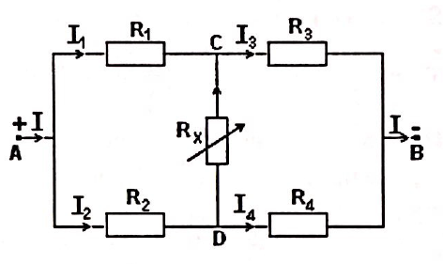
* Xét tại nút A ta có: (1)
Với vòng kín ACDA ta có: (2)
Thế (1) vào (2) ta được biểu thức :
(3)
* Xét tại nút B ta có: (4)
Với vòng kín BCDB ta có:
(5)
Thế (4) vào( 5) ta có biểu thức
(6)
Từ (3) và (6) ta có
Vậy công suất tỏa nhiệt khi đó
b) Tìm theo R để công suất tỏa nhiệt trêncực đại.
Từ (4) và (5) ta có biểu thức
(7)
Ta có: (8)
Thế (3) và (7) vào (8) ta được:
(9)
Ta có:
thay vào (9) ta được:
Ta có: (10)
Hai số dương vàcó tích không đổi thì theo bất đẳng thức Cosi, tổng của hai số đó nhỏ nhất khi hai số đó bằng nhau nghĩa là khi .
; mẫu số ở vế phải của biểu thức (10) nhỏ nhất nghĩa cực đại.
Vậycực địa khi.
Câu 3:
a) Nhiệt độ ở phần bên phải cũng tăng, tại sao?
Nội năng của 1 mol khí lý tưởng được xác định bằng biểu thức .Khi ta làm tăng nhiệt độ của khí ở bên trái ( do cung cấp nhiệt lượng Q) thì khí giãn nở làm píttông nén khí trong phần bên phải (); vì nén cách nhiệt nên nhiệt độ của phần bên phải cũng tăng lên.
b) Khi đã có cân bằng, áp suất mới trong xi lanh lớn hơn áp suất ban đầu bao nhiêu?
Gọi và là nội năng của khí ở hai phần xi lanh, ta có phương trình: , ; ở đây công tổng cộng bằng không.
Lúc đầu ta có và(áp suất p như nhau)
Sauk hi cung cấp nhiệt lượng và khi đã có cân bằng thì áp suất ở hai bên là ,thể tích ở hai phần là và nên các phương trình trạng thái là:
(1)
(2)
Cộng 2 phương trình (1) và ( 2) vế theo vế ta được: (3)
Mặt khác ta có:
và (lít) thế vào phương trình (3) ta được:
Vậy khi đã có cân bằng, áp suất mới trong xi lanh lớn hơn áp suất ban đầu là 1000.
Câu 4: Theo đề bài ta có hai trường hợp :
Trường hợp 1:
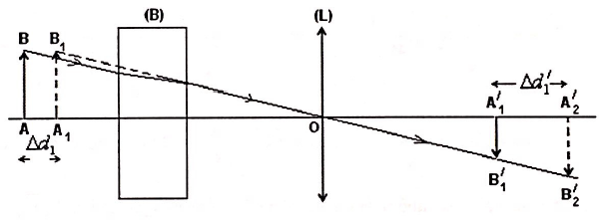
Trường hợp 2:
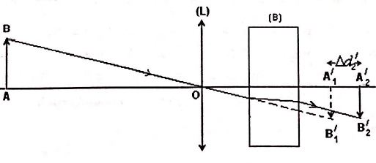
a) Tiêu cự f của thấu kính.
Trong cả hai trường hợp, khoảng cách vật - ảnh tạo bởi bản song song là:
Theo đề bài ta có:
Áp dụng công thực về sự tạo ảnh thấu kính ( với ) ta có:
(1)
Giải phương trình (1) ta được nghiệm f= 270cm và f= 15cm.
Vì ảnh thật nên chỉ nhận giá trị
b) Chiết suất n của thủy tinh.
Công thức tính tiêu cự của thấu kính:
Độ dày e của bản.
Ta có:

